MATERIA: PROBABILIDAD Y ESTADISTICA I

GUIA DE EJERCICIOS # 2

TEMA N°2: DISTRIBUCIÓN DE FRECUENCIA

**CONCEPTOS CLAVES:** Frecuencias, frecuencias absolutas, frecuencias relativas, gráficos.

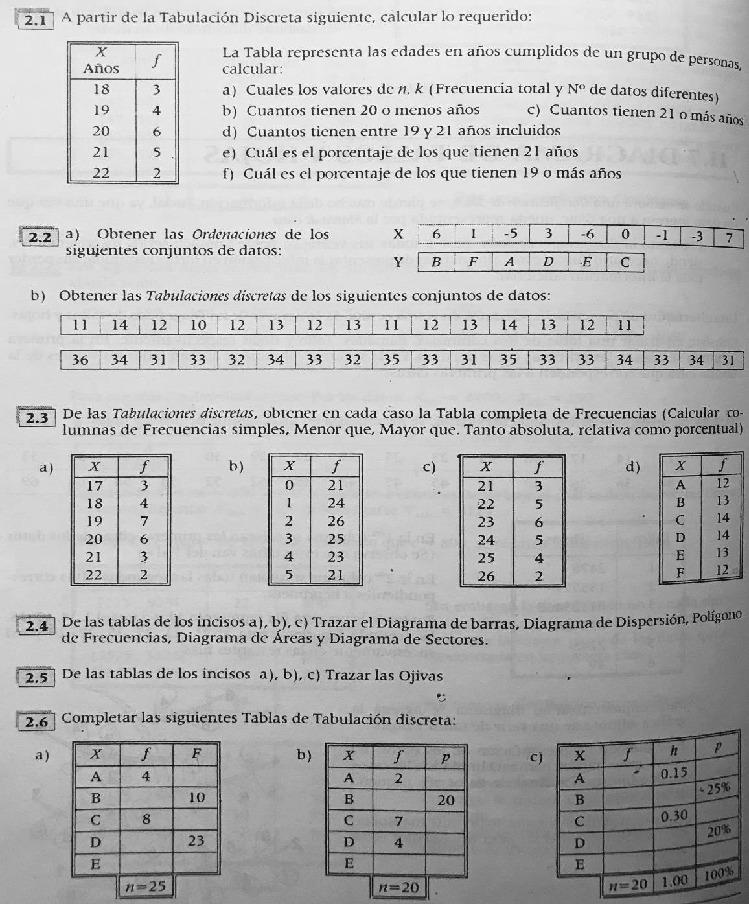

Distribución de Frecuencias Página 1